文件湖北省医疗保障局办公室
湖北省财政厅办公室
国家税务总局湖北省税务局办公室

鄂医保办〔2023〕42号

省医疗保障局办公室 省财政厅办公室
国家税务总局湖北省税务局办公室关于印发《湖北省城乡居民基本医疗保险参保管理
经办规程（试行）》的通知

各市、州、直管市、神农架林区医疗保障局、财政局，国家税务总局湖北省各市、州、直管市、神农架林区税务局：
现将《湖北省城乡居民基本医疗保险参保管理经办规程（试
行）》印发你们，请遵照执行。执行过程中如遇重大问题，请及
时反馈。

湖北省医疗保障局办公室 湖北省财政厅办公室

国家税务总局湖北省税务局办公室
2023年10月11日
（此件公开发布）

湖北省城乡居民基本医疗保险
参保管理经办规程（试行）

第一章 总则
第一条 文件依据。为有效提升城乡居民基本医疗保险（以下简称居民医保）参保管理工作质效，根据《国家医保局办公室 财政部办公厅 国家税务总局办公厅关于印发〈基本医疗保险参保管理经办规程〉的通知》(医保办函〔2021〕11号)《国家医保局 财政部 国家税务总局关于加强和改进基本医疗保险参保工作的指导意见》(医保发〔2020〕33号)《国家医保局办公室 教育部办公厅关于做好大学生参加基本医疗保险相关工作的通知》(医保办发〔2023〕15号)《湖北省人民政府关于城乡居民基本医疗保险制度的实施意见》(鄂政发〔2017〕9号)《省医保局 省财政厅 国家税务总局湖北省税务局关于加强和改进基本医疗保险参保工作的实施意见》(鄂医保发〔2020〕83号)等政策规定，结合实际制定本规程。
第二条 适用范围。本规程适用于各级医保、税务部门办理居民医保参保登记、征集缴费等相关业务。
第三条 主要内容。各级医保和税务部门按照本规程落实好居民医保参保管理工作，为办理居民医保参保登记、居民医保参保信息变更登记和参保人员参保信息查询等公共服务，提供优质高效的参保登记和征集缴费服务。
第二章 参保登记
第四条 信息登记。除职工基本医疗保险应参保人员以外的其他所有城乡居民，均纳入居民医保覆盖范围。办理居民医保参保登记业务，不受户籍地限制，各级医保经办机构要确保登记信息准确，记载完整。
登记信息：包括参保人姓名、身份证号码、性别、家庭住址、联系电话、银行信息等基本信息。
身份识别码：原则上以居民身份证号码作为参保的唯一识别码。符合参保条件的外国人、华侨及港澳台居民凭《外国人永久居留身份证》、护照、《台湾居民来往大陆通行证》或《港澳居民来往内地通行证》等有效身份证件办理参保登记。
办理流程：由本人或代理人持有效身份证件前往居住地或户籍地村（社区）、乡镇（街道）等医保经办机构，或通过 “鄂医保支付宝小程序”“湖北医疗保障微信小程序”“鄂汇办APP”、“湖北政务服务平台”等网办服务渠道办理参保登记。
第五条 特殊情形处理。
1.新生儿参保登记。新生儿凭户口簿或出生医学证明等有关证件资料，可在其父母任意一方参保地或新生儿本人户籍所在地办理参保登记，应纪录新生儿及其父母或其他监护人基本信息。新生儿暂未取得户口簿等身份证明的，可用《出生医学证明》编号作为参保识别码办理参保，取得身份证明后应及时变更身份信息。
2.高校学生（大中专学生，含全日制研究生）参保登记。高校学生原则上应在学籍地参加居民医保，新生入学后应及时办理参保登记，以学校为单位管理参保关系，学生为特殊人员的，鼓励在特殊人员身份认定地参保。
义务教育阶段、学前教育阶段和高中阶段学生参保登记按现行办法实施。
3.特殊人员（即享受资助参保人员）参保登记。原则上在身份认定地参保。各级医保部门应在集中缴费期开始前，按照特殊人员身份认定部门认定结果，完成下年度特殊人员参保登记和身份标识。在集中缴费期内新增、减少特殊人员，实行动态调整。集中缴费期后新增特殊人员及时参保并做标识。省级获取相关资助部门数据后在省医保信息平台展示人员身份信息供各地查询参考，由各县（市、区）医保经办机构核实并标识身份信息。逐步实现省级交互并统一标识。
每年8月10日前，各市（州）医保部门收集所辖县（市、区）各类特殊人员个人缴费和资助缴费标准，以市（州）为单位统一特殊身份资助优先级，提交省医保需求平台，同级税务部门配合做好特殊人员缴费标准信息系统征收配置需求提交。8月15日前各县（市、区）完成本辖区特殊人员参保登记和身份标识。进入集中缴费期，数据环境维护成熟后由市（州）统一提交发布需求，启动当地特殊人员缴费。
第六条 信息查询。各级医保部门会同税务部门加强参保征缴信息交互，确保参保人权益记录完整准确、查询方便，医保、税务等部门采取多场景、多渠道，为参保人提供线上线下便捷查询、《基本医保参保缴费凭证》《完税证明》打印服务。

第三章 参保关系
第七条 重复参保。
1.同一参保人在两个以上统筹区同一缴费时段重复参加居民医保的，原则上保留常住地参保关系，也可由参保人自行选择参保地。
2.学生重复参保，原则上保留学籍地参保关系。
3.跨制度重复参保且连续参加职工医保一年以上(含一年)的，原则上保留职工医保参保关系。
4.参保人在一地以普通居民参保、一地以特殊人员重复参加居民医保或两地同时享受资助参保政策的，在征得参保人同意后，确定参保地。
5.非全日制、临时性工作等灵活就业形式的跨制度重复参保，保留一个可享受待遇的参保关系，暂停重复的参保关系。
6.同身份证件号码且不同姓名的重复参保信息，应核实确认是否为同一人，为同一人的可直接办理人员合并；不为同一人的，应协同参保人、其他统筹区、有关部门做好正确医保权益记录。
7. 因各种原因形成的重复参保，各级要按照规定有序清理，保留一个参保关系的同时应及时暂停重复的参保关系。
第八条 参保衔接。参保人因就业形态变化、跨统筹地区就业、户籍或常住地变化，需跨制度参保的，各级医保经办机构要按规定及时为参保人参保缴费和享受待遇提供便利。
1.参保人员已连续2年（含2年）以上参加基本医疗保险的，因就业等个人状态变化，在职工医保和居民医保间切换参保关系的，省内参保信息通过省医保信息平台记载的参保信息直接判断、省外参保信息可通过转移接续或出具参保缴费凭证判断近2年参保状态，中断缴费3个月（含）以内的，可按补缴经办时的缴费基数办理基本医疗保险费补缴手续，补缴后不设待遇享受等待期，缴费当月即可在新参保地按规定享受待遇，中断期间的待遇可按规定追溯享受。
2.中断缴费3个月以上的，基本医疗保险待遇设置不超过6个月的待遇等待期。
3.参加其他医疗保障制度终止后3个月内参加基本医疗保险的，缴费后即可正常享受医保待遇，3个月以后参保缴费的，可设置不超过6个月的待遇等待期。
4.参保人住院治疗过程跨自然年度时，按照出院日期对应的参保统筹区保障医保待遇。
第九条 费用补缴。除第八条所述人员和新生儿外，原则上集中缴费期外不予补缴当年居民医保费。特殊困难人员按照医疗救助等相关规定执行。
第十条 待遇等待期。为补缴当月1日起，至等待期满当月最后1日止。

第四章 变更登记
第十一条 信息变更。各级医保经办机构应受理参保人信息变更申请，审核相关佐证材料，同时在医保信息平台完成信息修改。
第十二条 暂停参保。因就业、入伍、迁徙、判刑等原因需办理居民医保暂停参保业务的，各级医保经办机构应展示上述暂停原因选项供参保人提出申请，并根据参保人申请及时受理，在医保信息平台办理居民医保暂停参保，参保登记状态为“暂停参保”。
第十三条 终止参保。因死亡、移民国（境）外等原因需办理居民医保终止参保业务的，以及医保关系转出的参保人员，各级医保经办机构应根据参保人申请，办理居民医保终止业务，参保登记状态为“终止参保”。
第十四条 参保地变更。办理居民医保参保登记时，存在其他统筹区职工医保或居民医保为正常参保状态的，医保经办机构应告知参保人暂停原参保关系后再申请办理。

第五章 征集缴费
第十五条 缴费标准。按照国家和省发布缴费标准实施。
第十六条 集中缴费期。居民医保实行年缴费制，原则上每年9月至12月缴纳次年医保费。
第十七条 居民医保费用征收。在集中缴费期内，各级医保部门为参保人办理参保登记后，参保人应通过税务部门提供的缴费渠道及时足额缴纳医保费。集中缴费期外需缴纳医保费的，由医保经办机构认定其能否缴纳该时段医保费和缴费金额，可以缴费的核定生成征集单实施缴费。
第十八条 新生儿医保费用征收。新生儿出生当年参保缴费手续原则上按当地政策规定办理，次年以新生儿本人身份参保缴费。
第十九条 高校学生医保费用征收。原则上高校学生应以学校为单位，在集中缴费期结束前缴纳次年医保费用，按自然年度享受医保待遇，各高校医保管理人员通过税务部门提供的缴费渠道集中代缴。
第二十条 特殊人员个人缴费。各级医保部门按资助政策就高不就低、不重复资助、个人缴费最低原则确定特殊人员缴费身份信息，通过省医疗保障信息平台推送至税务部门后,个人、村（社区）或相关资助部门统一实施缴费。
第二十一条 特殊人员资助缴费。各级医保部门联合税务部门推动资助参保部门及时划拨资助参保费用，并于征收当年度6月30日前划账到位。
集中缴费期后纳入特殊人员范围未参保的，各级医保部门会同税务部门和资助部门继续做好个人缴费和资助参保工作，确保按规定及时纳入基本医疗保险覆盖范围。
已按特殊人员身份享受参保资助政策的，且个人已缴费参保的，当年缴费年度内不因身份变更实施退费、不重新按新的特殊身份享受缴费资助。
第二十二条 医保退费。已参保缴费的城乡居民，在集中缴费期内因变更参保地、死亡、就业、重复参保等原因需退费的，可依申请办理退费。办理退费时，由参保人向税务部门申请办理，医保部门依据税务部门传递的信息审核其是否符合退费条件，审核通过的及时办理退费，审核未通过的应及时向缴费人反馈原因。进入待遇享受期后或已经享受医保待遇，暂停居民医保参保关系的，除已在集中缴费期内事实存在重复参保、死亡、就业等情形外，不予退费。

第六章 附则
第二十三条 本办法由湖北省医疗保障局负责解释，与其他文件规定不一致的地方，以本规程为准。国家和省有新规定的，从其新规。
第二十四条 本规程自发布之日起实施。

附件：1.城乡居民基本医疗保险参保登记表
2.城乡居民基本医疗保险信息变更、暂停或终止登记表
3.社会保险费退付申请表（缴费个人）
4.城乡居民基本医疗保险参保缴费办理流程
5.城乡居民基本医疗保险费退费流程

附件1
城乡居民基本医疗保险参保登记表

姓名 |  |  | 身份证件类型
身份证件号码
性 别 | □男 □女 | 出生日期 | 年 月 | 联系电话
户籍所在地（居住证登记地） | 省 市 区县(市)  街道(乡镇) |  |  | 村（社区）
通讯地址
申请人身份 | □新生儿 □中小学儿童 □大学生 □无业成年人 □户籍在农村的务工人员  □其他：  （同一人符合多种身份的，可多选。）
财政补助对象 | □特困供养人员 □孤儿 □低保 □丧失劳动能力的残疾人  □严重精神障碍患者 □计划生育特殊困难家庭中经核定的特困家庭成员 □低收入家庭中60周岁以上的老年人或未成年人  □脱贫人口 □脱贫不稳定 □边缘易致贫 □突发严重困难  □低保边缘家庭 □重点优抚对象  □其他：  （同一人符合多种对象身份的，可多选。）
申请人  或监护人 | 以上信息填报真实，现申请参加居民医保，并已了解城乡居民基本医疗保险费征收部门和缴费方式，以及每年规定的缴费时间。  （签字） 年 月 日
收件审核 | □ 经审核，符合居民医保参保规定。  □ 经审核，不符合居民医保参保规定。  经办人: （受理单位盖章）  年 月 日

附件2
城乡居民基本医疗保险信息变更、
暂停或终止登记表

登记日期： 年 月 日
参保人姓名 |  |  |  |  | 身份证号
乡镇（街道）村（社区） |  |  |  |  | 联系电话
信息变更 |  |  | 变更项目
 |  |  | 变更项目
医保关系  暂停 |  |  | （ ） 就业
 |  |  | （ ） 入伍
 |  |  | （ ） 迁徙
 |  |  | （ ） 判刑
 |  |  | （ ） 其他
医保关系  终止 |  |  | （ ） 死亡
 |  |  | （ ）移民国（境）外
 |  |  | （ ） 其他
以下为代理人填写
代理人姓名 |  |  |  |  | 身份证号
与登记人关系 |  |  |  |  | 联系电话
申请人（签字）:

附件3
社会保险费退付申请表（缴费个人）

 |  |  |  | 年 |  | 月 日 |  |  | 单位：元
参保人姓名 |  |  |  | 身份证号 |  |  |  |  | 联系电话
代理人姓名 |  |  |  | 身份证号 |  |  |  |  | 与参保人关系及联系方式
收款户名 |  |  |  |  |  | 申请退付账户  开户银行全称
银行卡（存折）账号
退 费 申 请 |  |  |  | 由于以下原因（勾选）本人申请将已缴 费（险种）（核定单号： ）退至上述收款户名及账号。  险种转移 □ 参军 □ 出国定居 □ 死亡 □ 重复缴费 □ 操作误缴 □ 其他 □  申请人（代办人）： 年 月 日
费款所属时间 |  |  |  | 年 月至 年 月
退付金额（大写）： 佰 拾 元 角 分 ¥
税务部门核验意见（签章）： |  |  |  |  |  |  | 经办机构复核意见（签章）：
签字： |  |  |  |  |  |  | 签字：
备注： | 本表一式三份，税务部门、经办机构、财政部门各留存一份。

社会保险费退费申请（缴费个人）受理通知单
：
你提出关于 （参保人）所属期为 年 月至 年 月社会保险费退费申请已受理。
受理人： 受理时间： 年 月 日
附件4
城乡居民基本医疗保险参保缴费办理流程
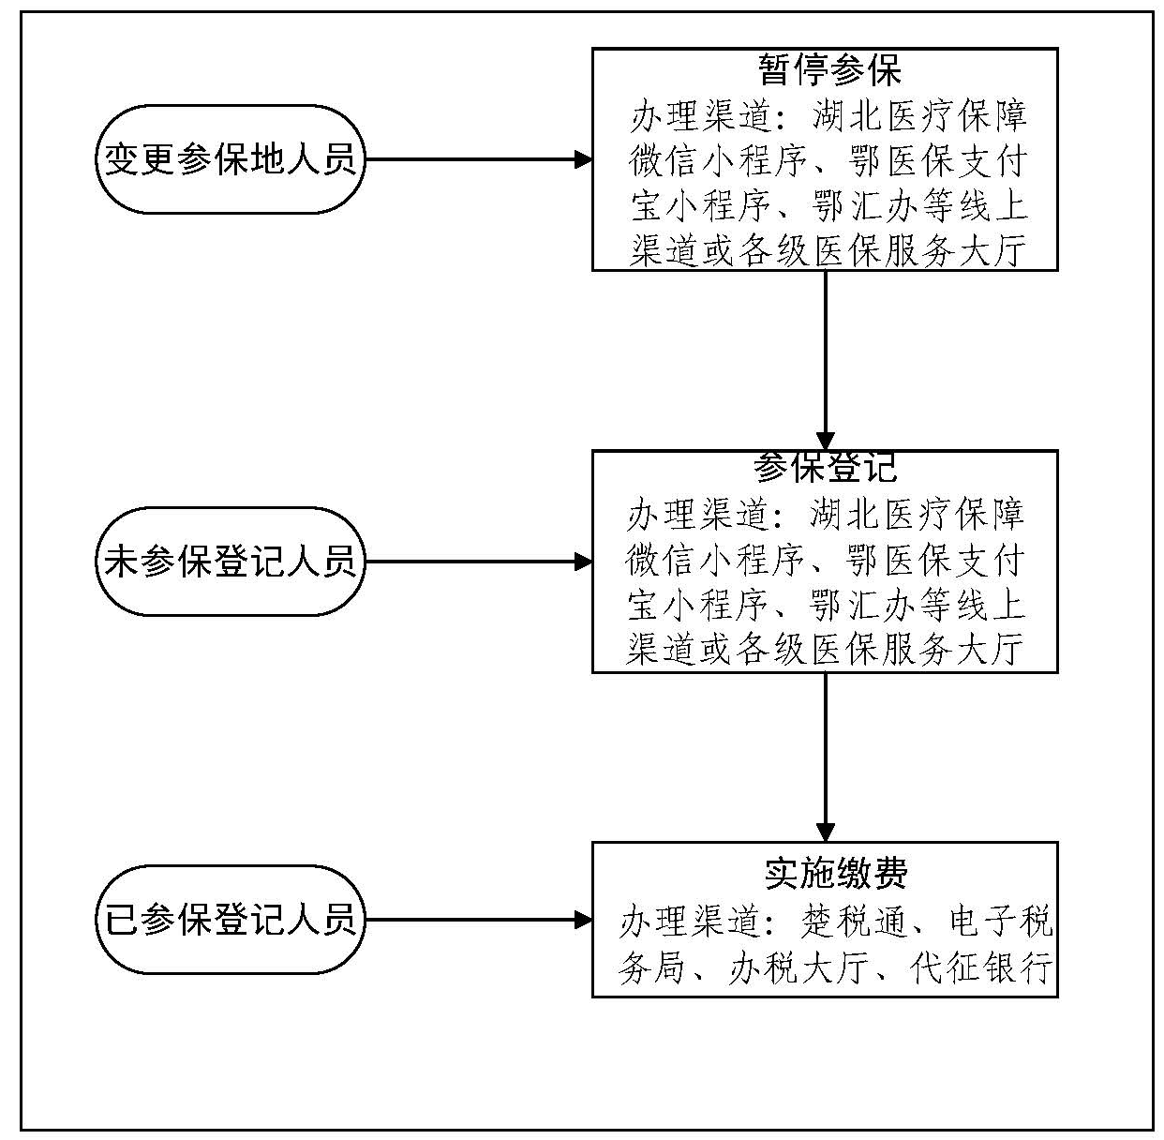

附件5
城乡居民基本医疗保险费退费流程
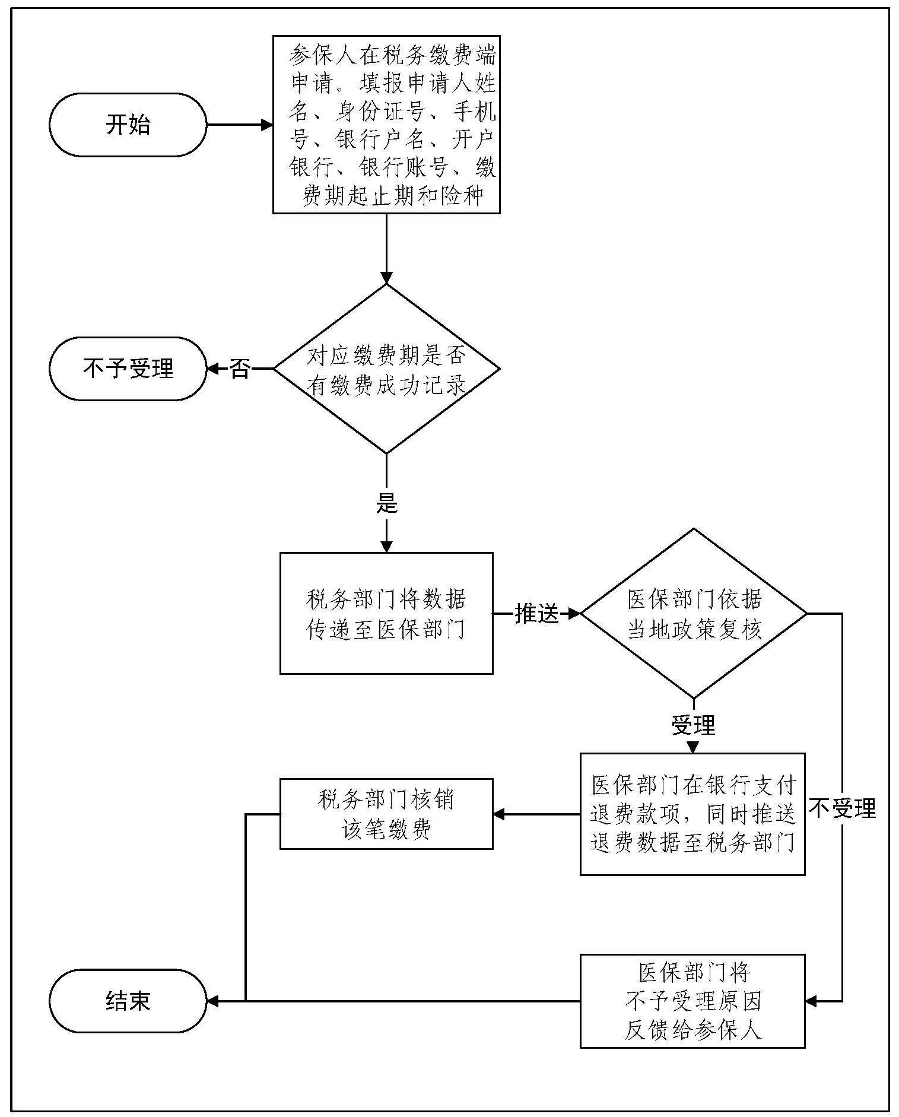

湖北省医疗保障局 2023年10月11日印发

